Departamento de Engenharia Elétrica

SEL 384 – Laboratório de Sistemas Digitais I

PRÁTICA Nº5B

CIRCUITOS SEQUENCIAIS

Contadores síncronos e gerador de PWM

- Introdução

Nesta prática iremos compreender o funcionamento de circuitos seqüenciais, em especial os contadores síncronos, e como eles podem ser utilizados para a implementação de circuitos moduladores por largura de pulso (PWM).

- Objetivos:

Implementar um Contador Síncrono crescente/decrescente com carga paralela.
Utilizar o contador síncrono para implementação de um gerador de PWM.

- Lista de Material

CIs: 74191, 7474, 7486
Painel lógico, cabos de ligações, voltímetro, osciloscópio.

- Conceitual Teórico

Circuitos sequenciais são uma classe de circuitos digitais cuja principal característica é que as saídas dependem não só do estado atual das entradas, mas também dos seus próprios estados anteriores. Os elementos básicos destes circuitos são os Flip-flops (FF). A partir deles podemos implementar contadores, registradores, máquinas de estados, etc.. Nesta prática verificaremos o funcionamento dos contadores síncronos e uma de suas aplicações.

A principal característica do contador síncrono é que todos os FF possuem o mesmo sinal de clock, ficando a definição do próximo estado caracterizada pelas equações de estímulo de cada FF. Estas equações levam em conta o estado atual da saída dos FF e o estado atual das entradas. Devido a estas características, os dispositivos reconfiguráveis tipo PLD são ideais para a sua implementação.

Um modulador de largura de pulso (PWM) é uma forma comum de geração de saídas analógicas a partir de um componente digital. O PWM substitui um conversor digital para analógico (DAC), o qual gera saída analógica (corrente ou tensão) proporcional à entrada digital. Como o nome indica, um PWM gera uma série de pulsos digitais de tensão ou corrente constante com larguras de pulsos, ou duty cycles, que são proporcionais à intensidade do sinal analógico pretendido. A série de pulsos modulados pode ser convertida a uma voltagem analógica com um filtro passa-baixa, mas isto é normalmente desnecessário.

A Figura 1 mostra um típico sinal analógico e a representação PWM digital. Em geral, um sinal analógico tem uma amplitude máxima, uma amplitude mínima, e muitos níveis no meio. Em contraste, o PWM só tem dois níveis: máximo e mínimo.

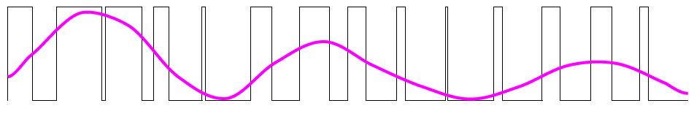
Figura 1. Sinal analógico e modulação por largura de pulso equivalente

Para converter do analógico para o digital, o sinal analógico primeiro é amostrado numa freqüência portadora. Por um dado período de amostragem, a área sob o sinal analógico se iguala à área sob o pulso PWM. O princípio chave por trás do PWM é que um pulso curto em máxima amplitude tem a energia equivalente a um sinal analógico contínuo na menor amplitude. Esta simples equação determina a frequência de amostragem requerida por um circuito PWM:

F_{SAMPLE} = 2 * F_{RANGE}

onde F_{SAMPLE} é a taxa na qual o sinal analógico é amostrado e F_{RANGE} é a máxima freqüência do sinal analógico a ser reproduzido pelo PWM. O próximo passo é gerar o clock para controlar a granularidade do PWM. A equação seguinte determina a frequência do PWM:

F_{PWM} = 2 * F_{RANGE} * R

onde F_{PWM} é a frequência de clock do bloco PWM, e R é a resolução. A resolução é tipicamente um múltiplo de 2^{N} (onde N = número de bits nas palavras de fluxo de dados digitais)

As três aplicações mais comuns para PWMs são driver de LED, áudio e controle de motores. Além destas, também temos:
■ Luz
● Controle de intensidade de brilho de LED para economizar energia
● Intensidade de backlight de displays
● Mistura de cores em LED tricolor
■ Som
● Reprodução de áudio
● Mensagens de aviso audíveis
● Efeitos de som e de toques de chamada
● Tons e cliques de teclados
■ Movimento
● Motores
- Vibradores de telefones
- Feedback de controle de videogames
- Vibrações de alerta para controles
- Controle de ventoinhas de refrigeramento
- Feedback de teclados
● Servos
- Controle analógico de tensão
- Controle Digital de pulsos
A Figura 2 mostra alguns exemplos de aplicação de PWM no controle de dispositivos analógicos.
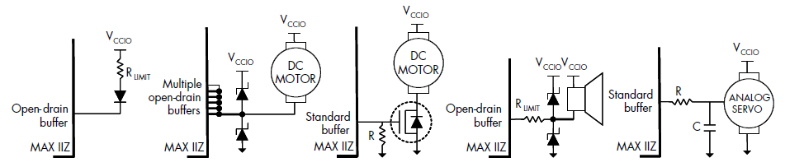
Figura 2. Circuitos para converter o sinal PWM para luz, som e movimento
O modulador de largura de pulso (ou gerador PWM) na Figura 3 requer apenas metade da lógica do que um projeto convencional de dois contadores. Com a ajuda da lógica extra, um contador síncrono crescente/decrescente com carga paralela pode codificar a informação no duty-cycle de um sinal de amplitude e freqüência de trabalho constantes.

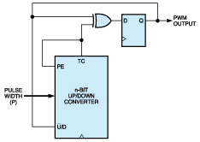
Figura 3. Circuitos gerador de PWM

O FF alterna seu estado sempre que o contador atinge o seu valor máximo, fazendo com que o contador conte alternadamente para cima e depois para baixo a partir de um valor pré-carregado. Se carregar o contador com um valor P, então a duração do período de contagem decrescente é P+1 períodos de clock, e a duração do período de contagem crescente é 2^{N}-P períodos de clock. O período de alternância do FF é a soma dos dois períodos, 2^{N}+1 períodos de clock. Este período é independente do valor pré-carregado P.

Consequentemente, a saída do FF é o sinal de PWM desejado. O período é constante, e o seu tempo em nível alto é proporcional a P+1. Desta forma, temos as seguintes expressões relativas ao sinal de saída do PWM:
■ Duty-cycle+ = (P+1)/(2^{N}+1)
■ Duty-cycle- = (2^{N}-P)/(2^{N}+1)
■ F_{OUTPUT} = F_{PWM}/(2^{N}+1)

- Procedimento Experimental

Nesta prática iremos implementar o contador binário síncrono e utilizá-lo para implementar um modulador por largura de pulso, mais conhecido por PWM. O modulador a ser implementado possui um contador binário síncrono tipo up/down com carga paralela, um FF tipo D e uma porta XOR.

  - Contador síncrono

Utilizando o componente 74191 (Contador Síncrono), implemente:

•Contador síncrono up/down com carga paralela de 4 bits

Para testar o Contador, realize as seguintes ligações:
•As saídas QA a QD nos leds do painel lógico (L0 a L3).
•A saída /RCO e MAX/MIN nos LEDs L8 e L9.
•A entrada CLK no clock de 1Hz.
•As entradas D/U e /LOAD nas chaves E e F do painel lógico.
•As entradas A a D nas chave A a D do painel lógico.

Alterando o estado das chaves de A a H, observe o estado dos LEDs do painel. Comente no relatório o que foi observado.

  - Modulador por Largura de Pulso

O gerador de PWM é implementado utilizando um contador binário síncrono tipo up/down com carga paralela, cujas entradas de dados (D0 a D3) são carregadas com um valor P quando ocorrer um carry de contagem (/RCO) e cujo sentido de contagem é definido pelo sinal resultante uma operação XOR entre o sinal /RCO e a saída Q do FF que armazena o estado anterior do sentido da contagem (Figura 3). Para testar o gerador de PWM, utilize o gerador de clock do painel lógico.

Anote os seguintes dados e compare os valores obtidos com os valores teóricos esperados para um clock de 1kHz:
a) Duty-cycle+ máximo
b) Duty-cycle+ mínimo
c) Duty-cycle- máximo
d) Duty-cycle- mínimo
e) F_{OUTPUT}

Para cada possível combinação de P, anote os valores de V_{RMS} e V_{MED} utilizando o osciloscópio.

  - Valor RMS e Médio

Considerando que o RMS de uma onda quadrada, com tensão entre 0 e V_{pico}, é dado por:

V_{RMS} = V_{pico} * (Duty-cycle+)^{α}

e que o valor valor médio desta mesma onda é dado por:

V_{MED} = V_{pico} * (Duty-cycle+)

Determine: a) V_{pico} e α por meio do gráfico de log(V_{RMS}) vs log(P) e b) V_{pico} por meio do gráfico de V_{MED} vs P.

NOME:_____________________________________________________NUSP_______________

NOME:_____________________________________________________NUSP_______________

  - a) Descreva o comportamento do contador, incluindo uma descrição da funcionalidade dos pinos.

  - Apresente:
Teórico Experimental

a) Duty-cycle+ _{máximo}: __________________ _______________________

b) Duty-cycle + _{mínimo}: __________________ _______________________

c) Duty-cycle - _{máximo}: __________________ _______________________

d) Duty-cycle - _{mínimo}: __________________ _______________________

e) F_{OUTPUT}: __________________ _______________________

P | 0 | 1 | 2 | 3 | 4 | 5 | 6. | 7 | 8 | 9 | 10 | 11 | 12 | 13 | 14 | 15
V_{RMS}
V_{MED}

  - a) V_{pico} = _____________________

α = ________________________

- V_{pico} = _____________________

Apresente os respectivos gráficos:

